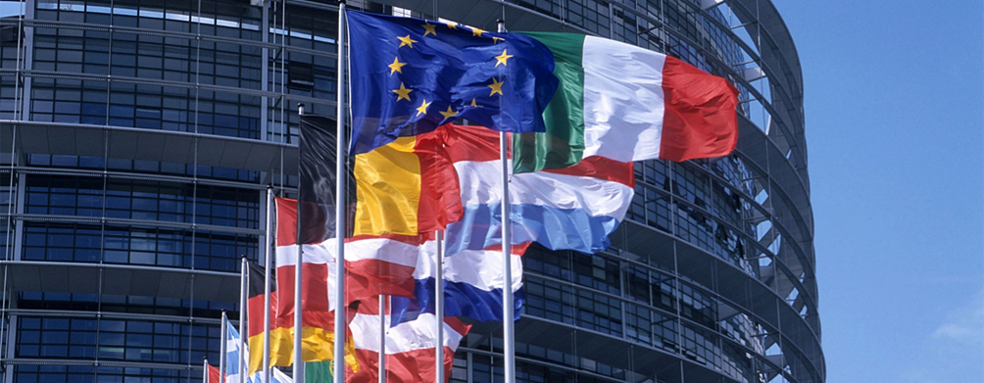

MANIFESTO PER UN’EUROPA LIBERA E SOLIDALE
Pochi mesi ci dividono dalle elezioni europee per il rinnovo del Parlamento Europeo previste per il mese di maggio 2019. Gli eventi di quest’anno e degli ultimi mesi in particolare rendono il voto di primavera particolarmente decisivo per le sorti dell’UE e per il futuro dell’Europa.
L’UE – allora MEC - nacque all’indomani della seconda guerra mondiale, dando voce al progetto di ferventi europeisti, in primo luogo degli antifascisti italiani confinati a Ventotene che fin dal 1943 nel loro Manifesto disegnarono la prospettiva storica della costruzione di una nuova Europa. Nel 1957, con l’accordo di sei paesi, venne fondata la Comunità Economica Europea (CEE), intesa come comunità di Stati per abbattere le barriere doganali e creare un libero mercato esteso a tutto il territorio dei paesi membri. A partire dalla seconda metà del secolo scorso, l’UE ha progressivamente virato sul terreno dei diritti dei cittadini sottoscrivendo fin dal 2007 a Nizza, la Carta dei Diritti Fondamentali dell’UE, ponendo in primo piano la difesa dei diritti dei cittadini europei, riconosciuti dal Trattato di Nizza, versione aggiornata del Trattato di Roma del 1957. Le vicende di questi ultimi anni dimostrano che è ancora lungo il cammino per l’emancipazione delle classi sociali e per il superamento di ogni forma di discriminazione basata sul credo religioso, sul colore della pelle e di genere.
E neppure si è sviluppata quella solidarietà verso gli altri popoli della terra anche a costo di mettere in discussione la validità dei Trattati. Ne è un esempio la vicenda migratoria che sta rendendo il “mare nostrum” un cimitero di migranti.

E’ compatibile tutto ciò con quello che era la prospettiva storica della fondazione di un nuovo ordine europeo? Certamente no: dopo la guerra, progressivamente però, gli Stati Nazionali, invece di procedere sulla strada dell’integrazione verso un’Europa federale, hanno finito per far prevalere spesso i loro interessi nazionali, hanno chiuso le porte ai migranti, hanno fatto proliferare ogni forma di discriminazione. Nonostante ciò, l’Europa rappresenta, per alcuni aspetti, il contenitore ideale per far progredire questo progetto che oggi è messo in discussione dal sovranismo, dalle politiche nazionaliste dei governi conservatori che mirano soprattutto ad assicurare alle ricche borghesie nazionali e al loro apparato di funzionari una buona parte delle ricchezze prodotte, aumentando al contrario il tasso di povertà delle altre fasce sociali, negando alle nuove generazioni di poter guardare con fiducia al loro futuro e condannando i migranti “clandestini” ad una nuova forma di schiavitù. Il lavoro nero è in aumento e i morti per lavoro altrettanto, a riprova che anche in periodo di crisi, come dimostrano le statistiche, aumenta la ricchezza di alcune classi sociali che detengono il potere e peggiorano le condizioni di vita dei produttori. Lo conferma oggi la protesta che da tre settimane infiamma la Francia e in parte il Belgio e le Fiandre, senza dimenticare che in Italia molti settori in crisi fanno temere un aumento della disoccupazione e dell’esodo dei giovani verso l’estero. E’ possibile frenare questa tendenza? Noi crediamo di sì anche perché la storia la fanno comunque gli uomini per cui vi sono ancora energie sociali capaci di mettere in discussione quelle scelte politiche che vanno a contrastare i processi di integrazione e di condivisione politica. Per combattere questi fenomeni di disgregazione c’è bisogno di una forte coalizione di larghi strati della popolazione per accelerare la trasformazione dell’UE in senso federale, obiettivo questo che consente di aprire un nuovo corso di storia di questo continente.
Non a caso abbiamo parlato di libertà, quella innanzitutto degli individui ma anche libertà dal bisogno e dalla fame. Libertà va coniugata con il principio di solidarietà: bisogna abbattere ogni forma di egoismo e di discriminazione di cui si servono gli Stati, secondo il principio “divide et impera”. Oggi bisogna lanciare un appello a tutte le forze democratiche della società – nazionale ed europea – per costruire un fronte contro il potere delle nazioni, per combattere ogni forma di discriminazione, inaugurando non solo una politica basata sulla solidarietà ma promuovendo anche scelte ecologiche per la sopravvivenza delle specie animali e vegetali, per ridare all’uomo la dignità del lavoro e ai giovani fiducia e sicurezza.
Noi vogliamo raccogliere attorno a questa prospettiva tutti quelli che si identificano con questo programma, per scongiurare la prospettiva di una Destra al potere in Europa che farebbe girare all’indietro le lancette della storia. Il sovranismo rappresenta una falsa risorsa in quanto esso potrebbe far esplodere in Europa conflitti nazionali che porterebbero alla scomparsa di ogni prospettiva di sviluppo e di solidarietà tra i popoli.
Dobbiamo lavorare perché si realizzi una vera democrazia, non quella paludata dell’ordine borghese ma quella sostenuta dai popoli di questo continente.
Dicembre 2018

www.dirittoineuropa.eu

